A LETTO CON LA FEBBRE
Il giorno dopo la partita, Wang Hui ha una forte tosse e la febbre alta. Rimane a casa da scuola.
Il papà e la mamma escono per andare al lavoro. Wang Hui resta in casa da solo per tutta la mattina. Dorme, guarda la televisione e gioca un po’.
A mezzogiorno si misura di nuovo la febbre.
Il termometro segna 38 gradi.
Dopo un’ora torna a casa la mamma e decide di chiamare il medico.
Wang Hui non è molto contento perché i medici e le medicine non gli piacciono.

SEGNA CON UNA CROCETTA LA RISPOSTA ESATTA
- Il giorno dopo la partita Wang Hui
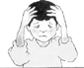 | 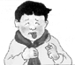 |  | 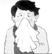

- Wang Hui rimane a
 | 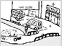 | 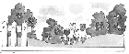 | 
3) Wang Hui per tutta la mattina
 guarda la televisione, gioca un po’ e dorme  dorme, guarda la televisione e canta
 guarda la televisione, gioca un po’ e legge  dorme, legge e mangia
4) La mamma decide
 di andare all’ospedale  di telefonare al medico
 di andare dal medico  di non chiamare il medico
5) Wang Hui è
 felice  triste  arrabbiato  tranquillo

L’esercizio è stato: | 

